MANUAL DE P R O C E D I M I E N T O

FINANZAS – RECUPERACION DE GASTOS

REVISIÓN: | NOMBRE | CARGO | FIRMA
FECHA:
ELABORADO POR | Katherine Fuentes Andrade | Encargada de Pagos
REVISADO POR | Cristian Pérez Lagos / Víctor Figueroa Silva | DF / DGF
APROBADO POR | Pedro Gajardo Adaro | VREA

- OBJETIVOS

  - Objetivo General

- El presente procedimiento tiene por objeto regular las recuperaciones de gastos efectuadas por los funcionarios de una dirección, unidad u organización, realizadas en el marco de la ejecución de operaciones en beneficio de la Universidad Técnica Federico Santa María.

1.2 Objetivos Específicos

- Describir el registro de operaciones asociadas a la recuperación de gastos, por los desembolsos efectuados por funcionarios con contrato vigente en la Universidad Técnica Federico Santa María
- Regular el procedimiento y actos relativos a la devolución de desembolsos efectuados por los trabajadores de la Institución.
- Controlar de manera eficiente las solicitudes presentadas por recuperación de gastos

- ALCANCE

Dirigido a todos los trabajadores con contrato a plazo fijo o indefinido de las direcciones, unidades u organizaciones de la Universidad, que presenten solicitudes de recuperación de gastos.

- DEFINICIONES, NORMAS GENERALES Y SIGLAS

Definiciones

Para los efectos del presente procedimiento, se entenderá por:

Recuperación de gasto: corresponde a la restitución de un desembolso que ha realizado un trabajador de la Universidad con contrato a plazo fijo o indefinido y que ha sido autorizado previamente por la jefatura directa, que, por motivos debidamente justificados, no es posible su tramitación a través del pago directo al proveedor.

El desembolso efectuado debe estar acotado para la adquisición materiales de oficina, traslado o alimentación. Este desembolso estará relacionado de forma justificada y comprobable con actividades operacionales y de interés para la Universidad, buscando la mayor eficiencia y eficacia en la transacción.

Banner : Sistema Financiero Contable en uso por la administración.

Argos: Se denomina a la Plataforma para extraer reportes de Banner.

Normas Generales:

- Los documentos tributarios de respaldo en las solicitudes de recuperación de gastos deben ser originales y las facturas que se adjunten deben ser emitidas a nombre de la Universidad Técnica Federico Santa María, bajo la condición de venta contado, debito y/o crédito (esta última no se autoriza el uso de cuotas).

- En la solicitud de recuperación de gastos se deberá adjuntar la documentación de respaldo en forma legible y en la cual se constate que el documento tributario está efectivamente pagado, particularmente facturas; a modo de ejemplo, la factura debe señalar “pago contado” y no “pago a 30 días”.

- El gasto realizado dice relación con alguna actividad operación de la Institución.

- El precio del bien adquirido o servicio prestado es razonable y corresponde a precios competitivos de mercado. En el caso de ser requerido, se deberá adjuntar 3 cotizaciones para aquellas compras que superen las $1.000.000.- según lo establecido en Resolución V.R.E.A N°007 del 11 de marzo 2024.

- La recuperación de gasto debe estar autorizada por el responsable de la organización, y en el caso de ser el mismo responsable que esté recuperando, debe solicitar la solicitud previa y recuperación a su superior directo. Si el responsable de la organización solicita que un subalterno realice la recuperación por él, se considerará una falta grave a la probidad del uso de los recursos institucionales. Con todo, la organización de cargo debe contar con la correspondiente disponibilidad presupuestaria.

Gastos Permitidos: Gastos menores que no tengan el carácter de previsibles y que por razones de urgencia deban ser atendidos de inmediato; estos gastos deben acreditarse como necesarios para el funcionamiento de la dirección, unidad u organización.

- Las propinas están permitidas hasta un monto del 10% del valor de la cuenta.

- La recuperación de gastos por almuerzos y cenas será con un tope de 0,8 unidades de fomento (UF), propina incluida (por persona). En el caso de gasto de representación con cliente el valor de la restricción por persona es de 2 UF. Para ambas situaciones se debe detallar la lista de los asistentes y propósito de la reunión asociado a los intereses patrimoniales de la Universidad.

- En las recuperaciones por traslados, se debe acreditar con documentación de respaldo, explicando la necesidad del traslado. Los documentos de respaldo deben corresponder a respaldo tributarios externos a la Universidad.

- En las recuperaciones de gastos por comisiones de servicios dentro del territorio nacional, se debe considerar lo dictado por el “Decreto de rectoría N°024/00”:

  - Estadía y Alimentación: Contra prestación de comprobantes de gastos, estos deben ser boleta y/o factura, no se aceptarán vales de pago.

  - Transporte: Contra prestación de comprobantes de gastos (ejemplo: pasajes de bus) o, en caso de vehículo propio, debe ser presentado con calculo indicado en el mencionado decreto utilizando la siguiente fórmula matemática

“0,0035 UTM x UTM del mes del gasto x km recorridos entre punto de inicio y punto final del trayecto”

- Se aceptará el uso de Vales de Gastos en casos excepcionales, siempre que no exista otra forma de respaldar el gasto (gastos de locomoción).

Gastos Prohibidos: para la recuperación de gasto se deberá tener las siguientes consideraciones.

- No está permitido la compra de artículos para celebraciones que no tengan carácter institucional, por ejemplo, cumpleaños, bienvenidas, despedidas, navidad, fiestas patrias.

- No está autorizado la recuperación de gastos de servicios correspondientes por prestadores de servicios (boletas de honorarios), estos deben ser pagados directamente conforme al procedimiento vigente.

- No está permitido la compra de activos fijos, la compra de activos fijos es relacionada con una necesidad adecuadamente planificada por parte de los funcionarios de la institución.

- No está permitido la compra de bebidas alcohólicas.

- No está permitida la rendición por consumo alimenticio que no constituya un beneficio institucional,
exceptuando aquellos funcionarios que por reuniones de representación o inamovibles (argumentando motivos) y que no puedan optar al beneficio de alimentación entregado por el casino USM de acuerdo a las normas que lo regulen.

- No está permitida la compra de licencias de servicios computacionales y/o renovación de esta, toda compra deberá ser canalizada por el área de la Dirección General de Tecnologías, la cual se encargará de liderar y asesorar en los procesos. Sus responsabilidades abarcan la adquisición de software y servicios relacionados.

- La Comisión de Presupuesto definió como política que la renovación de licencias y suscripciones se centralice a través de la Dirección General de Tecnologías, esto se traduce en que, desde el presupuesto 2024, no se permitirá la compra y renovación de licencias computacionales o suscripción de servicios, ni se realizarán reembolsos asociados a estas compras

- No está permitida la compra equipos computacionales, toda compra deberá ser canalizada por el área de Direccion de Tecnología en Información, la cual se encargará de liderar y asesorar en los procesos de adquisición tecnológica. Sus responsabilidades abarcan la adquisición de hardware (como servidores, computadoras personales, dispositivos portátiles, equipos de red y monitores).

- Los plazos para rendir la recuperación de gastos, junto con la documentación de respaldo, no podrán exceder los 60 días corridos y deben ser efectuadas antes del cierre de año. Posterior a estas fechas, no podrá ser admitidas para su trámite.

.

- RESPONSABILIDADES

Solicitante: Trabajador encargado de realizar rendición a través de un formulario correspondiente.

Administrativo Contable: persona encargada de revisar, validar y registrar recuperación de gasto, siempre y cuando la solicitud se realice con documentos legibles y debidamente autorizado.

Unidad de pago: revisar, validar y autorizar registro contable por recuperación de gasto, siempre y cuando cumpla con lo estipulado en el presente procedimiento.

Tesorero(a): Responsable de justificar fehacientemente la integridad tanto de los montos pagados como aquellos pendientes, además de ejecutar y cumplir con el procedimiento de pago.

Director de Finanzas: Autorizar pago de nómina de pago donde se incluya la recuperación de gasto, también podrá atender solicitudes de excepcionalidad por casos fortuitos o de fuerza mayor.

Jefatura: Encargado de autorizar la recuperación de gastos por parte del solicitante.

- CUENTAS CONTABLES ASOCIADAS AL PROCEDIMIENTO

- Cuenta contable asociada al procedimiento de pago es la 22A001 “DEUDAS POR PAGAR”

- DESCRIPCIÓN GENERAL DEL RECUPERACIÓN DE GASTOS

- Para realizar una solicitud de recuperación de gastos debe dirigirse al Formulario: Solicitud de Recuperación de Gastos (office.com) y completar los datos solicitados.

      - Esta solicitud será informada y enviada a la unidad de pago a través del mail:

Origen de la Organización que cancelará la factura | Correo electrónico
Institucional | servicios.ins@usm.cl
Unidad de Control de Proyectos (UCP) | servicios.ucp@usm.cl
Unidad de Coordinación de Proyectos Académicos UCPAI) | servicios.ucpai@usm.cl
Campus Casa Central Valparaíso | serviciosdaf.cc@usm.cl
Campus San Joaquín | serviciosdaf.cs@usm.cl
Campus Vitacura | serviciosdaf.cv@usm.cl
Sede Concepción | serviciosdaf.sc@usm.cl
Sede Viña del Mar | serviciosdaf.sv@usm.cl

- Una vez recibido el mail en la unidad de pago, esta deberá realizar los controles necesarios para el pago del documento,

- El administrativo contable deberá revisar, validar y registrar la solicitud de recuperación de gasto, junto con verificación de disponibilidad presupuestaria y autorizaciones señaladas en el punto 3.

  - En caso de que el documento se encuentre sin firma, presupuesto y/o documento poco legible se deberá dejar nula la solicitud, informar al solicitante vía mail argumentando los motivos de rechazo.

  - En caso de aceptación de la recuperación de gasto, esta deberá ser ingresa a Banner.

- Una vez registrada, el autorizador deberá validar la información ingresada a Banner y autorizar pago en caso de corresponder, si esta encuentra una observación deberá informar vía mail dicha observación.

- Posteriormente la unidad de pago enviará nómina de pago a tesorería, esta materializará el cumplimiento con el funcionario y con las autorizaciones correspondientes.

- Finalmente, se autoriza el pago a funcionario, por recuperación de gastos enviado a través del formulario dispuesto en la página web antes señalada.

- Toda recuperación de gastos estará sujeta a revisión de control interno y auditorías por parte de la Contraloría General.

- FLUJO DEL PROCESO

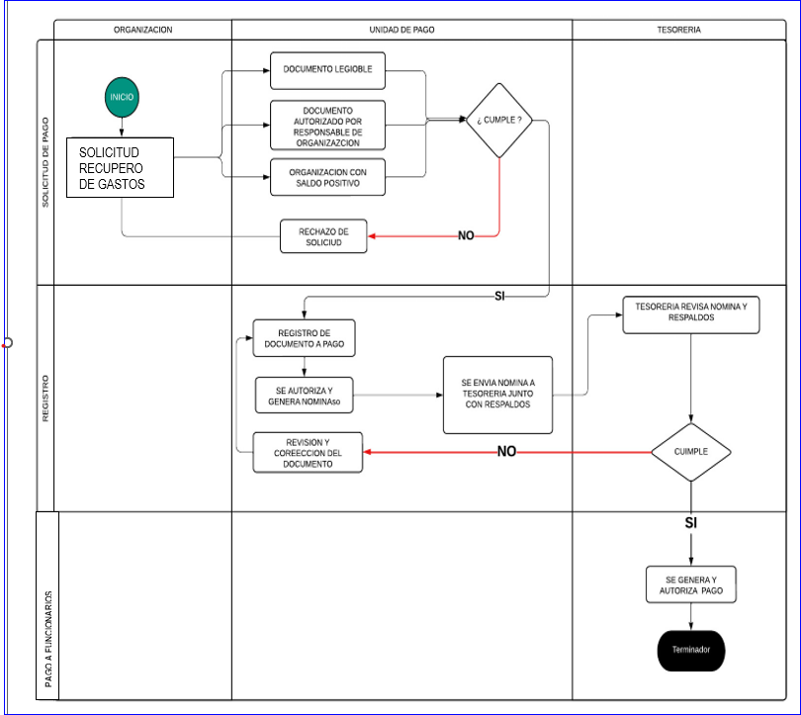

- ANEXOS

- FORMATO RECUPERACION DE GASTOS
(Formato disponible en Solicitud de Recuperación de Gastos (office.com) )

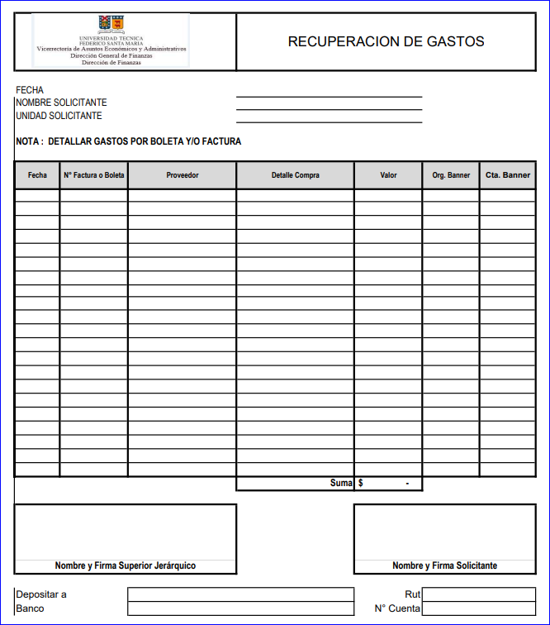

- Decreto de compras

MODIFICACIONES

EN REVISIÓN | MODIFICACION REALIZADA | SOLICITADA POR | FECHA APROBACIÓN | REVISIÓN RESULTANTE

